Proposition de séquence : Utilisation du logiciel Homininés en 1^{ères} L et ES

Définition des caractéristiques humaines par comparaison avec les grands singes et prise en main des logiciels (travail collectif)

Lignes du programme :
Émergence du genre Homo
Diverses caractéristiques morpho-anatomiques et comportementales contribuent à définir le genre Homo (volume et morphologie crânienne, bipédie, fabrication d'outils, vie sociale et culturelle).

Supports : Module Hominidés actuels du logiciel Homininés, Paint.net, traitement de texte

Faire ouvrir deux fois le logiciel Homininés et afficher côte à côte les deux fenêtres. Dans le module Hominidés actuels, faire afficher dans l’une des fenêtres le crâne humain de face et dans l’autre fenêtre le crâne de Chimpanzé de face (On prendra garde de ne pas laisser entendre que les caractères du Chimpanzé sont ancestraux : il s’agit ici de définir ce qui permet de reconnaître l’Homme de ses plus proches cousins)

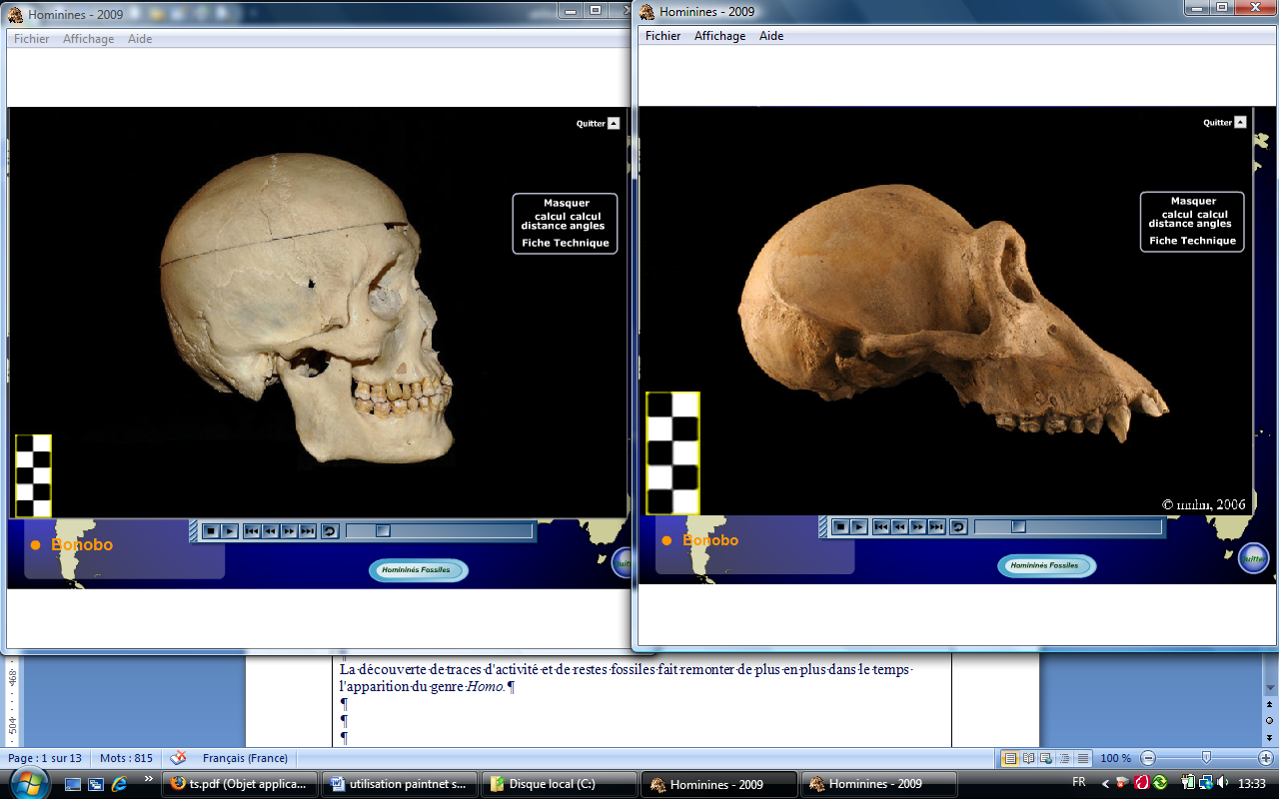

  - Mise en évidence du prognathisme et de la proportion face/crâne :
➔ Faire tourner les crânes et les examiner pour définir ce qui les différencie.

Faire une capture d’écran (touche imp écr du clavier) et coller dans Paint.net
Ajouter un nouveau calque et diminuer son opacité (valeur de 115) puis sur le calque colorier de deux couleurs différentes la face et le crâne. De façon très sommaire, on distinguera le crâne et la face en traçant une ligne reliant l’arcade sourcilière (le bas du front) l’arrière de la mâchoire.

Humain :

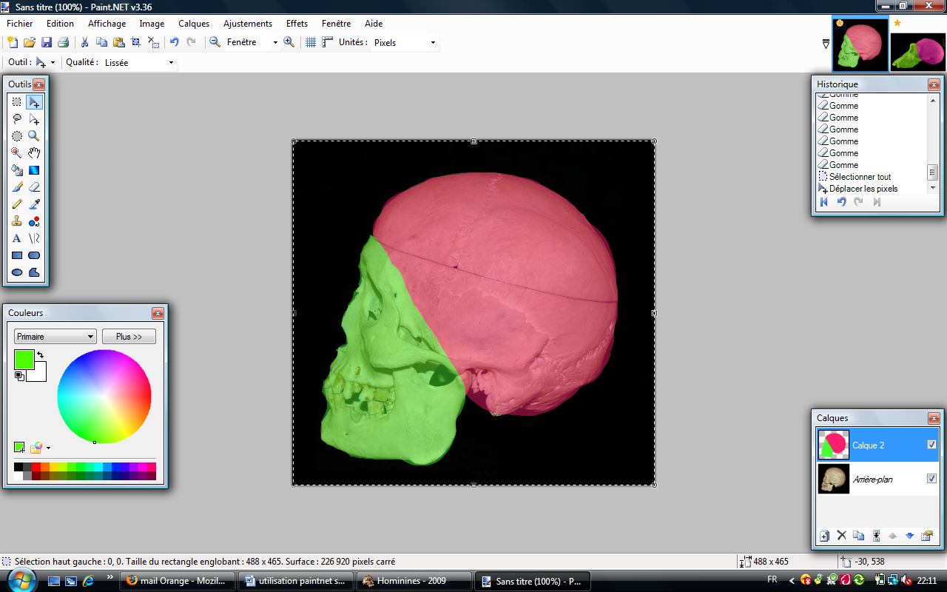

Chimpanzé :
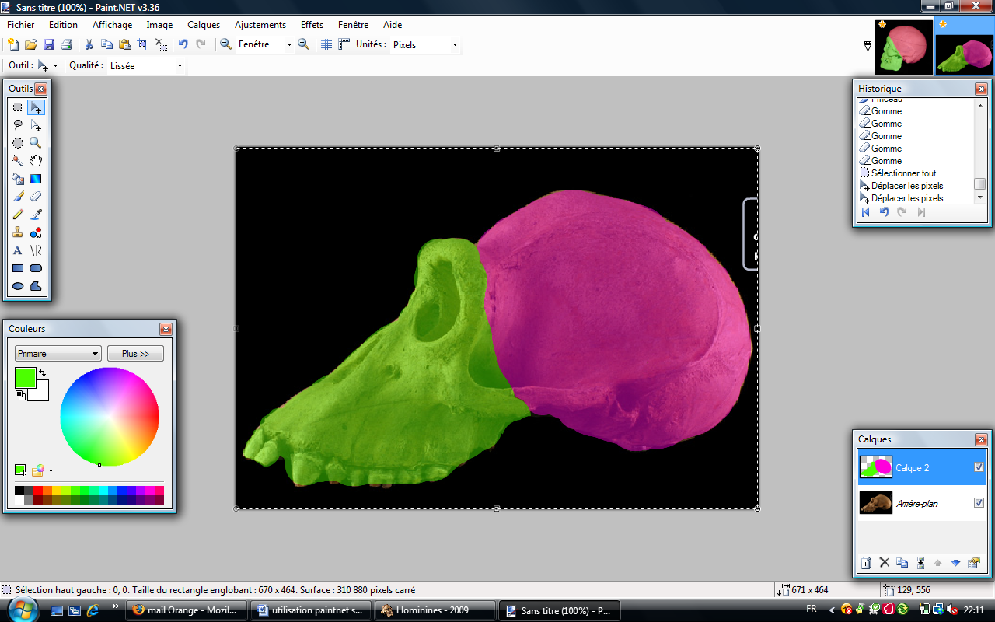

On pourra copier et coller le calque dans un traitement de texte pour produire un document qui servira de trace pour l’élève
Chimpanzé | Humain
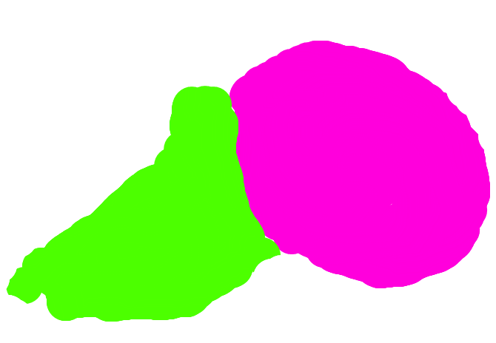 | 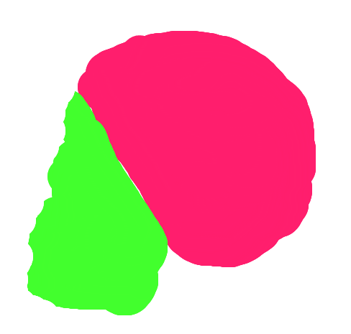

(Si la différence de proportion ne saute pas assez aux yeux, on pourra en collant l’image dans Mesurim mesurer les surfaces respectives de chaque couleur et ainsi calculer un rapport)

  - Position du trou occipital :
Faire afficher dans l’une des fenêtres le crâne humain couché et dans l’autre fenêtre le crâne de Chimpanzé couché
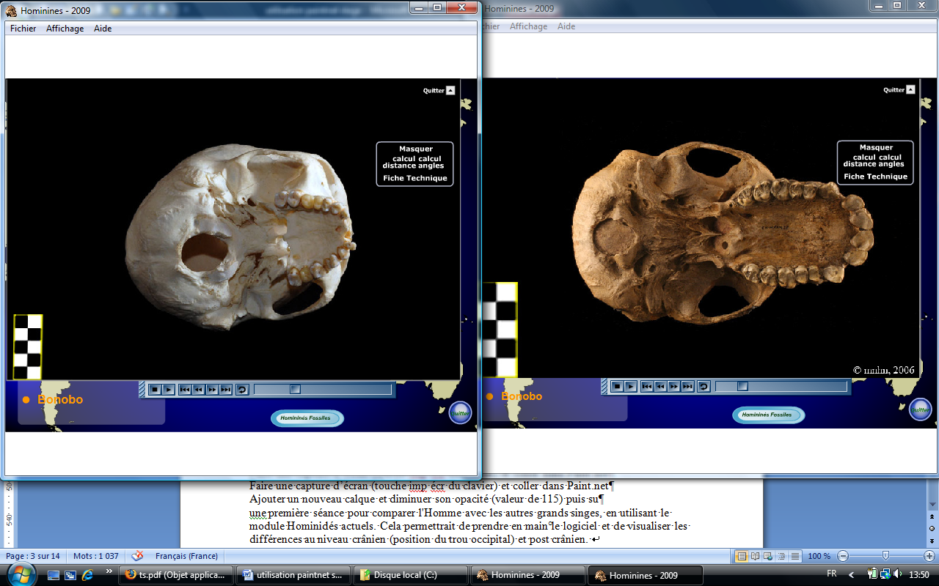

➔ Faire tourner les crânes et les examiner pour définir ce qui les différencie.

Faire une capture d’écran (touche imp écr du clavier) et coller dans Paint.net
Ajouter un nouveau calque et diminuer son opacité (valeur de 115) puis sur ce claque tracer le contour du crâne humain ainsi que le contour du trou occipital.
Faire de même avec le crâne de Chimpanzé en utilisant une autre couleur.

Ouvrir un nouveau document et y superposer les documents en alignant l’arrière des deux crânes.

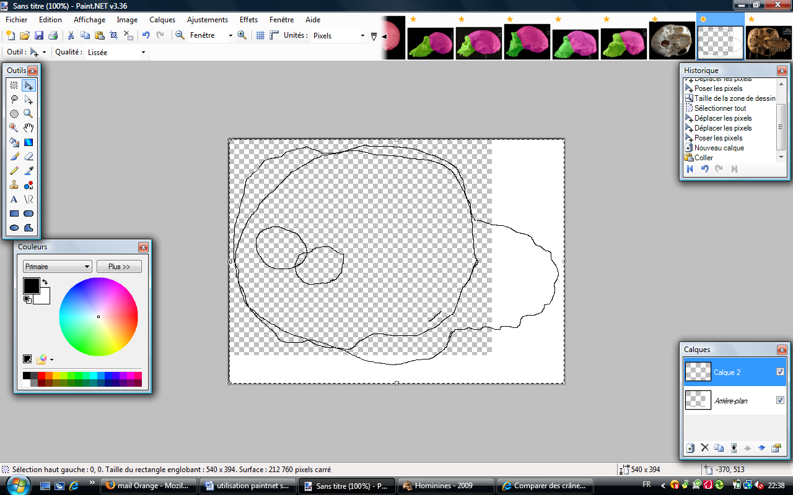
On pourra ensuite fusionner les calques pour copier coller dans le traitement de texte avant de légender.
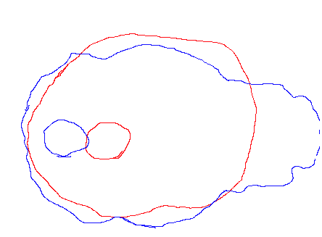Humain - Chimpanzé
Occiput
Face

  - Bipédie :
Faire afficher dans l’une des fenêtres le squelette humain et dans l’autre fenêtre les photos de Chimpanzé
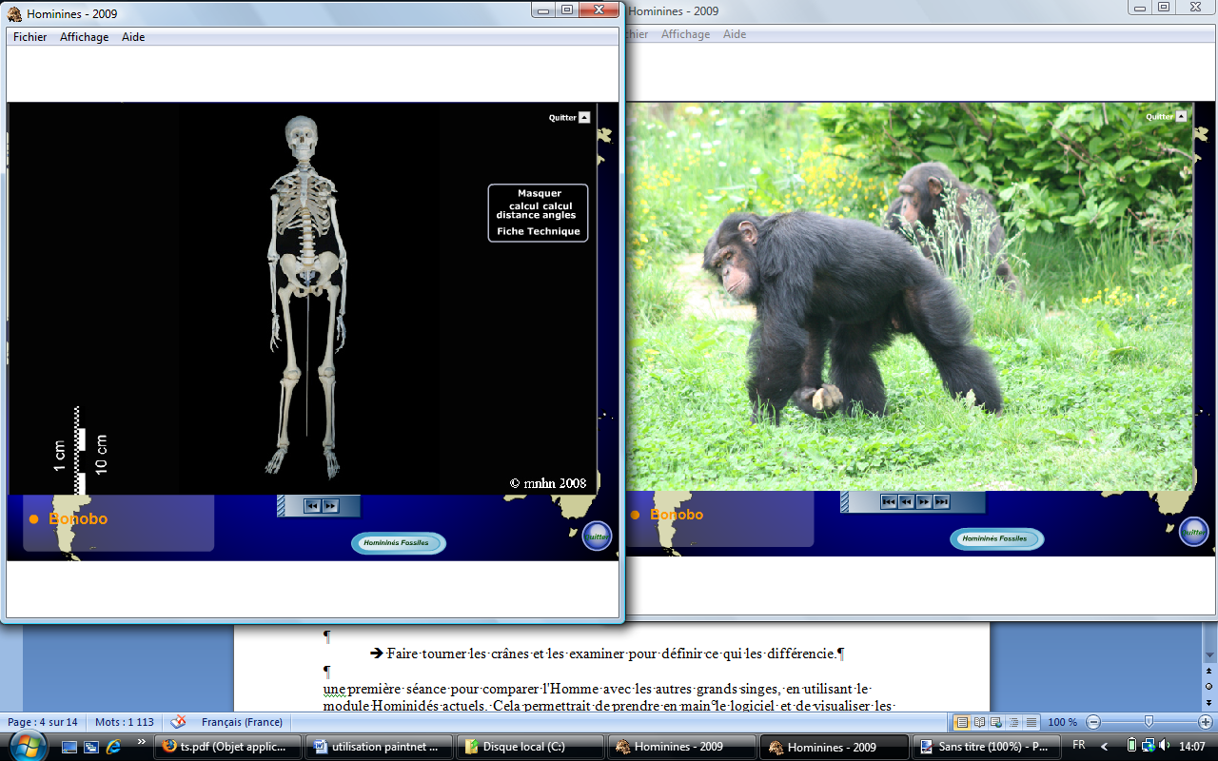

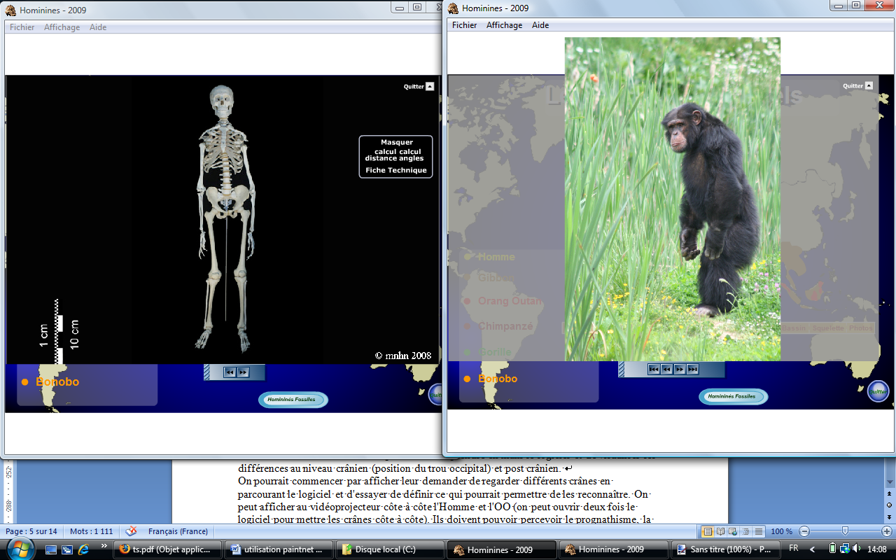

L’affichage des membres et des bassins permettra de compléter la discussion sur la bipédie. (Sur la seconde image, on voit le Chimpanzé se tenir sur ses membres postérieurs, ce qui permet de discuter du statut « évolué » de la bipédie).

Application aux fossiles de la lignée humaine (travail par binôme)

Lignes du programme :
La découverte de traces d'activité et de restes fossiles fait remonter de plus en plus dans le temps l'apparition du genre Homo.

Supports : Module Homininés fossiles du logiciel Homininés, Paint.net, traitement de texte

- Attribuer un fossile à chaque binôme et lui demander de justifier son rapprochement avec les Humains plutôt qu’avec les Chimpanzés, dans le genre Homo ou dans un genre proche comme les Australopithèques.

Chaque binôme peut ainsi travailler sur les images et montrer la proportion de la face par rapport au crâne et la position du trou occipital, qui lui permet de justifier la station bipède du fossile.

- Mutualiser les images et utiliser les données qui accompagnent chaque fossile pour les replacer avec le nom de l’espèce dans le tableau suivant, à disposition sur les postes élèves, en fonction du temps :

Chronologie des différentes espèces d’Hominidés de la lignée humaine
  Australopithèques |   Paranthropes |  |  |  |  Homo sapiens
 |  |   Homo habilis |  Homo erectus

Homo neanderthalensis

Chronologie des différentes espèces d’Hominidés de la lignée humaine (corrigé)
Ce tableau permet de visualiser la réduction de la face et du prognathisme. Il permet aussi de mettre en place la notion d’évolution buissonante.

L'analyse génétique des populations humaines suggère qu'elles dérivent toutes d'une seule population d'Homo sapiens. Les données fossiles indiquent que celle-ci a pour origine géographique le Proche-Orient ou l'Afrique.

Le relevé d’information sur les aspects culturels notamment pourra être complété par le remplissage du tableau suivant. Les cartes de la dernière ligne permettront de décrire les migrations humaines.

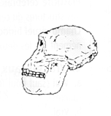  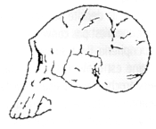 |  | Australopithecus africanus | Homo habilis | Homo erectus | Homo
 |  |  |  |  | Neandertalensis | Sapiens
Taille moyenne (m)
Locomotion
Volume crânien (cm³)
Aspect du crâne
(indiquer par une flèche la position du trou occipital)
Culture | Outils  (nommez les) |  | chopper oldowayen
Culture | Larynx permettant un langage articulé | Vraisemblablement non | ? | Oui | Oui |  | Oui
Culture | Aire cérébrale du langage | Vraisemblablement non | Oui | Oui | Oui |  | Oui
Culture | Feu
Culture | Sépultures
Culture | Art
Localisation
(A colorier sur la carte)

 |  | Australopithecus africanus | Homo habilis  A robustus | Homo erectus | Homo neandertalensis | Homo sapiens
Durée de présence (à représenter par une ligne légendée) |  | A africanus  P boisei  H habilis  H neandertalensis  H sapiens  H erectus
-4 Ma -3 Ma -2 Ma -1 Ma // -150 000 - 100 000 -50 000 actuel
Taille moyenne (m) |  | 1,15 à 1,40 | 1,15 à 1,30 | 1,55 à 1,80 | 1,65 | 1,70
Locomotion |  | Bipède/Arboricole | Bipède/Aptitudes au grimper | Bipède | Bipède | Bipède
Volume crânien (cm³) |  | 350 à 510 | 550 à 680 | 850 à 900 | 1200 à 1800 | 1465
Aspect du crâne
Culture | Outils  (nommez les) |  | Chopper et chopping tool | Biface | Bifaces, pointes de flèches, racloirs, percuteurs…
Culture | Larynx permettant un langage articulé | Vraisemblablement non | ? | Oui | Oui | Oui
Culture | Aire cérébrale du langage | Vraisemblablement non | Oui | Oui | Oui | Oui
Culture | Feu |  |  | Oui | Oui | Oui
Culture | Sépultures |  |  |  | Oui | Oui
Culture | Art |  |  |  | Oui | Oui
Localisation
(A colorier sur la carte)

